Pressemitteilung

Nachfrage nach Hamburger Import Message Plattform steigt
Pre-Prozesse und Transparenz werden angesichts von Schiffsverspätungen wichtiger
Hamburg, 21.02.2022 - Das Softwarehaus DAKOSY registriert eine steigende Nachfrage nach der Import Message Plattform (IMP) bei Spediteuren, die ihre Importe über den Hamburger Hafen effizienter steuern wollen. „Das vermehrte Interesse führen wir darauf zurück, dass die anhaltenden Schiffsverspätungen die Disposition von Importcontainern extrem erschweren. Die Anfragen zeigen, dass die Spediteure ihre digitalen Möglichkeiten verstärkt ausschöpfen wollen“, erklärt Dieter Spark, Vorstand des Hamburger IT-Softwarehauses DAKOSY.
Die Transparenz in der Logistikkette und die Vorwegnahme von Prozessen, wie beispielsweise Zollverfahren, gewinnen angesichts der Lieferkettenverzögerungen an Bedeutung und machen Container planbarer und sogar schneller. Im Hamburger Hafen werden diese Möglichkeiten über die IMP zunehmend genutzt.
Verlader erwarten zunehmend tägliche Updates
Sebastian Magdeburg, Head of Seafreight Germany des Fullservice-Dienstleisters Hellmann Worldwide Logistics, bestätigt den Trend zu mehr Transparenz: „Industrie- und Handelsunternehmen haben zunehmend die Erwartungshaltung, dass sie alle 24 Stunden Updates zu der jeweiligen Schiffsankunft erhalten: Über die Teilnahme an der IMP aktualisieren wir Veränderungen bei den Schiffsankünften für unsere Kunden nahezu live und erfüllen somit diese Anforderungen für Hamburg.“ Auch deswegen werden nahezu alle Container, die Hellmann über den Seehafen Hamburg importseitig abfertigt, über die IMP-Plattform abgewickelt.
Durch die enge Zusammenarbeit mit dem HVCC, dem Hamburg Vessel Coordination Center, das für die Schiffskoordination rund um den Zu- und Ablauf im Hamburger Hafen verantwortlich ist, erhält DAKOSY Statusinformationen zu allen Schiffsanläufen im Hamburger Hafen. Das HVCC hat die Schiffe bereits ab ihrer Ankunft in Europa „auf dem Schirm“ und verfeinert die Informationen fortlaufend bis zur Ankunft im Hafen. Aus vielen Datenquellen erstellt das HVCC in Zusammenarbeit mit der Hamburg Port Authority (HPA) eine Verkehrslage für die nächsten vier Tage im Voraus. Spark ist davon überzeugt, dass DAKOSY mit den HVCC-Informationen die bestmöglichen Prognosen für nahezu alle relevanten Schiffe erhält.
Bis zu einem halben Tag Zeitersparnis durch Pre-Prozess
Auch die Vorwegnahme von Importprozessen, bevor die Ware im Hafen Hamburg eintrifft, ist aktuell eine sehr gefragte Funktion der IMP-Plattform. Für den praktischen Nutzen nennt Magdeburg ein Beispiel: „Gelöschte und automatisch verzollte Container können direkt vom Trucker abgeholt werden, auch außerhalb unserer Bürozeiten.“ Gerade für Container, die Sammelladungen enthalten, sei dies interessant. Der Trucker könne diese Container noch in der Nacht zum Hellmann-Lager umfahren. Zu Schichtbeginn sei alles bereit für die Dekonsolidierung. Würde der Prozess erst manuell am nächsten Tag zu den Bürozeiten angestoßen werden, stünden die Container frühestens mittags zur Entladung bereit, so die Erfahrung bei Hellmann.
Die Import-Message-Plattform ist Teil des Port Community Systems, an das mehr als 2.500 Unternehmen aus der Hafenwirtschaft, Logistik, Industrie und Handel angeschlossen sind, und gehört zu den am weitest entwickelten Hafen-IT-Systemen in der Welt. Denn in Hamburg zahlen viele Beteiligte gemeinsam in das kollaborative System IMP ein, und zwar in Form von Daten: Carrier, Behörden, Speditionen, Terminaldienstleister und andere Hafenbeteiligte. Als Daten-Rendite werden mehr als 100 Statusinformationen rund um den betroffenen Container ausgegeben.

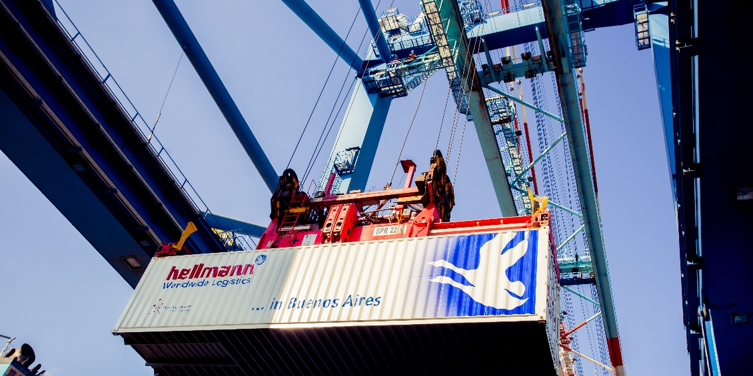
Bildunterschrift: Die Vorwegnahme von Prozessen, wie beispielsweise Zollverfahren, gewinnt angesichts der Lieferkettenverzögerungen an Bedeutung und macht Container im Hamburger Hafen planbarer und sogar schneller. Fotoquelle: Hellmann Worldwide Logistics
Über die DAKOSY Datenkommunikationssystem AG
Als eines der führenden Softwarehäuser für die Logistik bietet DAKOSY seit nahezu 40 Jahren digitale Lösungen für die internationale Speditions- und Zollabwicklung sowie das Supply Chain Management an. Darüber hinaus betreibt DAKOSY das Port Community System (PCS) für den Hamburger Hafen und das Cargo Community System (FAIR@Link) für die Flughäfen Frankfurt und Hamburg. Alle in die Export- und Importprozesse involvierten Unternehmen und Behörden können durch die Nutzung der digitalen Plattformen ihre Transportprozesse schnell und automatisiert abwickeln.
Ansprechpartnerin
Katrin Woywod, Pressesprecherin DAKOSY AG
Telefon: +49 (40) 37003320, E-Mail: woywod@dakosy.de

